ЭССЕ НА ТЕМУ
«МОЯ ПРОФЕССИЯ – ВОСПИТАТЕЛЬ!»

Сколько нужно ласки и заботы
Каждому помочь и каждого понять.
Благодарна и трудна работа -
Ежедневно маму заменять.

Когда наступает пора определения жизненных приоритетов, границ и целей, наступает очень важный период, когда от сделанного выбора зависит вся дальнейшая жизнь. В мире существуют тысячи профессий, и выбрать одну и на всю жизнь, конечно, сложно. Но всё же, есть такие счастливые профессии, которые вызывают у окружающих людей некий восторг. Медсестра олицетворяет милосердие, первая учительница – самое светлое воспоминание, а воспитательница детского сада – доброту и внимание, какое-то необъяснимое счастье и вторую маму. Мой путь к профессии воспитателя был долгим. Может так сложились обстоятельства моей жизни, или «дама» судьба решила показать мне правильность моего выбора, предоставив возможность сначала поработать в других сферах деятельности, хотя они всегда были связаны с детьми. Сначала это хореограф, затем социальный педагог и только спустя много лет повернула мой путь к профессии воспитателя детского сада. За время своей работы с детьми я поняла, что трудно переоценить роль воспитателя – от его мудрости, терпения, внимания к внутреннему миру детей зависят их благополучное детство и дальнейшая судьба.
Моя работа в детском саду – это не просто игровая деятельность, это ежесекундный кропотливый труд. Мои старания направлены на то, чтобы дети выросли настоящими людьми, могли отличать плохое и хорошее, чтобы могли видеть, чувствовать и понимать прекрасное.

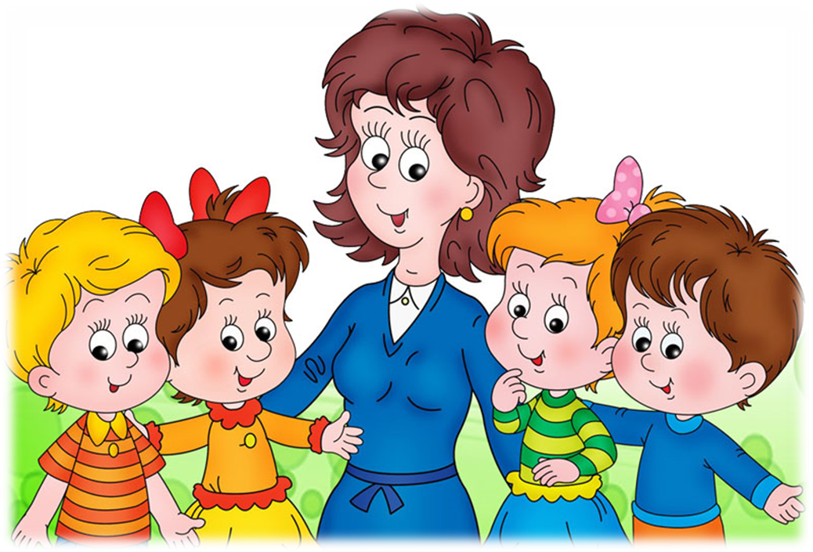

Думаю, каждый из нас вновь и вновь размышляет о сущности педагогической деятельности. Причина проста – хочется понять тот мотив, который заставляет заниматься этим трудным всепоглощающим делом. И если уж отдали этому делу всю теплоту своей души, частичку себя, то что, дальше, что взамен? А ответ лежит на поверхности: педагоги в большинстве своём люди особенные, бессеребренники не ждущие от судьбы ни почестей, ни наград, просто хочется быть значимыми, востребованными, хочется окунуться в мир детства, найти с детьми общие точки соприкосновения.
Воспитатель для детей – учитель, который всё знает, всему учит, и товарищ по игре, и близкий человек, который все поймёт и поможет в трудную минуту. Работая воспитателем, понимаю, что надо быть всегда капельку ребёнком, уметь учиться у детей их видению мира, их наивности и вместе с ними проходить этот путь. Для этого необходим жизнерадостный и веселый характер, если сердиться, то не долго, избегать монотонности, скуки, разумно чередовать обучение, отдых, игры, чтобы дети не скучали. Все дети с очень разными характерами, поэтому без индивидуального подхода здесь не обойтись, кого-то надо пожалеть, а кого-то и пожурить не помешает, ведь воспитатель - это вторая мама, а у неё должен быть ключик к каждому ребёнку.
Все-таки, удивительная это профессия - воспитатель! Работа с детьми дает возможность проявить человеку все самое хорошее, что в нем заложено, все его способности. Кто-то хочет быть певцом – но голос не тот, мечтает быть актером, но не решается, думает о славе художника, но способности не те…. А в детском саду воспитатель может реализовать все свои желания – и петь, и танцевать, и рисовать, и быть артистом. Ну, какой народный артист может похвастаться двумя ролями в течение двух часов?! А воспитатель может быть на одном утреннике Бабой Ягой, а на другом – Белоснежкой! И всегда он найдет самых благодарных зрителей, самых независимых судей в лице детей.
Я люблю свою профессию, люблю свой детский сад, своих ребят и сотрудников, которые меня окружают. И здесь же мои главные помощники – родители моих воспитанников. Ведь они лучше всех знают своего ребёнка. Я всегда рассказываю им, как мы провели день, что нового узнали дети, на что стоит обратить внимание. С радостью делюсь своими наблюдениями, всегда стараюсь отметить лучшее в ребенке, поделиться его успехами, а потом уже дать совет, чему больше уделить внимание, над, чем нужно поработать дома.
В свою очередь родители делятся со мной, у нас получается отличный тандем. Я хорошо понимаю, что только в тесном взаимодействии с родителями воспитанников мы сможем научить детей быть успешными, развитыми личностями. И как вознаграждение моей работы – понимание, поддержка и слова благодарности родителей.

Профессия воспитателя – одна из наиболее важных в жизни современного общества. И мой небольшой опыт позволил мне сделать следующие выводы:
- Воспитатель должен любить детей, ибо воспитание — длительный процесс, требующий большого терпения и душевной щедрости.
- Воспитатель должен много знать. Перед ним стоит не простая задача – научить ребенка воспринимать и понимать все прекрасное в мире; природу, музыку, поэзию.
- Воспитатель должен много уметь: шить, мастерить, играть и петь. Воспитатель всегда должен быть интересен для своих детей.
- Воспитатель постоянно должен совершенствовать свое мастерство, используя достижения педагогической науки и передовой практики. Должен идти вперед, осваивать инновационные технологии, нетрадиционные методы, но и не должен забывать доброе старое, например, устное народное творчество.
Необходимые качества воспитателя – толерантность и доброжелательность, ведь воспитателю приходится работать не только с детьми, но и с родителями. Необходимо научиться уважать родителей, считаться с их мнением.
Основная задача воспитателя: воспитывать личность творческую, креативную, коммуникабельную. Нужно прогнозировать и оценивать свои результаты, развивать самостоятельность, инициативу. Создавать условия для реализации индивидуальных способностей каждого ребенка.
Да, профессия воспитателя непроста и очень ответственна. Ты отвечаешь за жизнь и здоровье детей, поддерживаешь их хорошее настроение, прививаешь добрые качества. Но какие бы сложности порой не возникали, я всё больше убеждаюсь, что выбрала правильный профессиональный путь. Моя профессия даёт обществу детей, подготовленных к дальнейшей жизни, уверенных в себе, желающих учиться дальше. Для кого-то это банальность, а для меня это и есть жизнь. Я горжусь каждой маленькой победой в своей большой профессии. Детский смех бесценен, детскую любовь и уважение ни с чем не сравнить. Хотелось бы закончить свое эссе такими словами:

«Каким быть должен воспитатель?
Конечно, добрым должен быть!
Любить детей, любить ученье,
Свою профессию любить!
Каким быть должен воспитатель?
Конечно, щедрым должен быть!
Всего себя без сожаленья
Он должен детям подарить!»

